СОГЛАСОВАНО:
Глава
а
МЭР # / с Л к

¥~т9Щк ^департамента

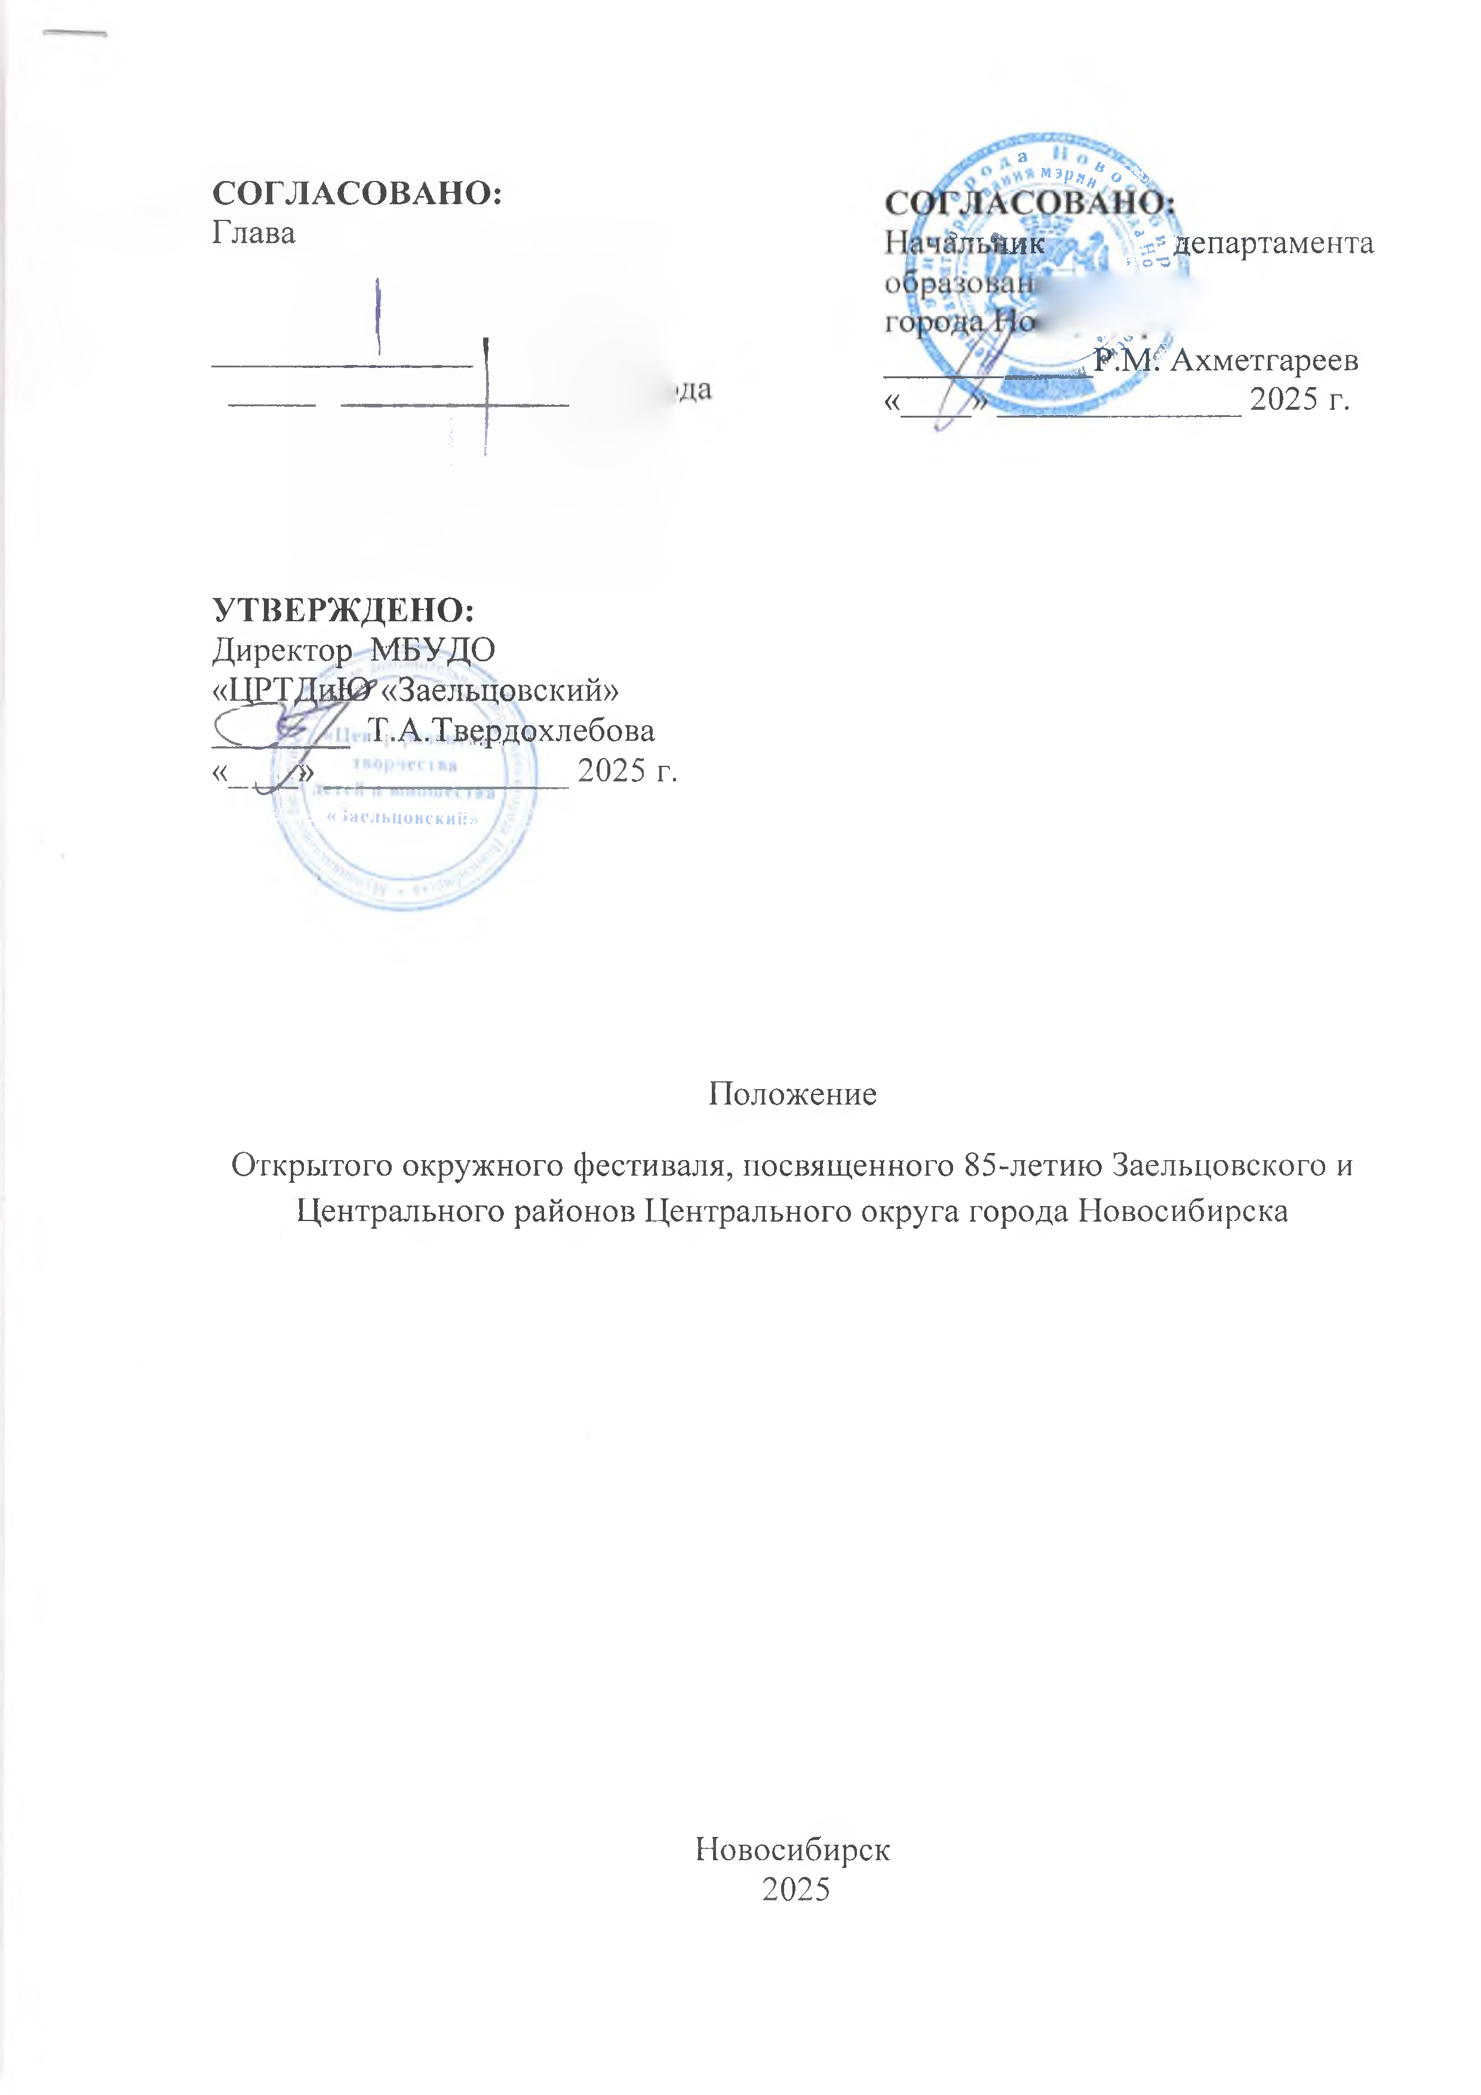
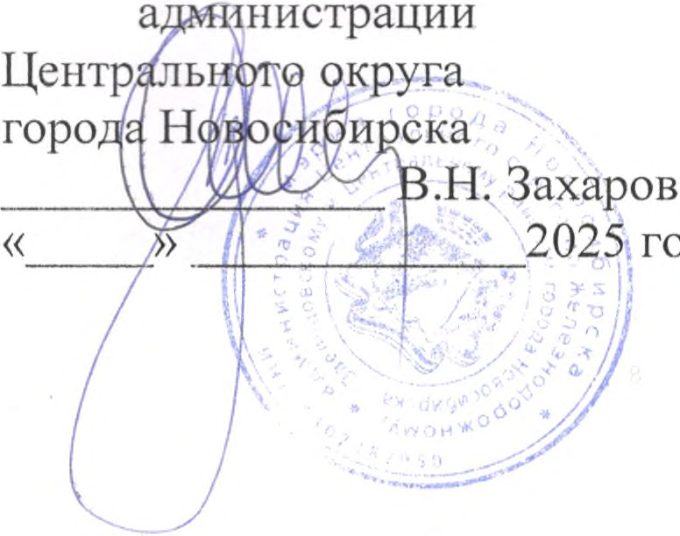
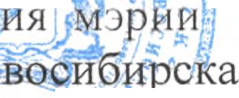
уМлГ Ахметгареев
« 2025 г.

УТВЕРЖДЕНО:
Директор МБУДО
<<Ц1ГГДиЮ’«Заельцовский»
С Т.А.Твррдохлебова
« ^уу>~ 2025 г.
V v A «Заельцовский» J

Положение
Открытого окружного фестиваля, посвященного 85-летию Заельцовского и Центрального районов Центрального округа города Новосибирска

Новосибирск 2025

Общие положения
  - Настоящее Положение определяет цели, задачи, порядок организации и проведения Открытого окружного фестиваля, посвященного 85-летию Заельцовского и Центрального районов Центрального округа города Новосибирска (далее - Фестиваль).
  - Учредитель Фестиваля – администрация Центрального округа города Новосибирска. Соучредитель - департамент образования мэрии города Новосибирска
  - Организатор Фестиваля – муниципальное бюджетное учреждение дополнительного образования города Новосибирска «Центр развития творчества детей и юношества «Заельцовский».
  - Общее руководство подготовкой и проведением Фестиваля осуществляет оргкомитет, который информирует общественность о проведении Фестиваля.
  - Организатор Фестиваля не несет ответственности за использование (как правомерное, так и неправомерное) третьими лицами работ участников, размещенных в сети Интернет, включая их копирование, тиражирование и распространение любыми возможными способами.

Цели и задачи Фестиваля
  - Фестиваль проводится в целях привлечения внимания общественности к 85-летию образования Заельцовского и Центрального районов, к наследию предков и его ценности для общества и каждого человека в отдельности, популяризации истории районов, широкого информирования населения о сегодняшнем дне Заельцовского и Центрального районов, формирования их положительного имиджа.
  - Задачи Конкурса:
- активизация интереса общественности к истории районов и сохранению исторического наследия;
- усиление общественного внимания к жителям Заельцовского и Центрального районов, заслуживающим широкого признания и уважения;
- развитие интереса подрастающего поколения к изучению истории родного края;
- развитие социальной и гражданской активности населения;
- формирование чувства гордости за район, бережного и созидательного отношения к месту проживания.

Участники Фестиваля
К участию в Фестивале приглашаются все желающие:
- обучающиеся, родители, педагогические работники общеобразовательных организаций, учреждений дополнительного образования, учреждений дошкольного образования, учреждений среднего профессионального и высшего образования;
- общественные организации, ветеранские организации;

- ТОСы;
- жители города Новосибирска.

года.

Сроки и порядок проведения Фестиваля
  - Фестиваль проводится дистанционно с 1 апреля по 19 мая 2025
  - Для участия в фестивале необходимо разместить творческую

работу (фотографию рисунка, поделки, видеоролик вокала, хореографии, художественного чтения и др.) с хештегом #Заельцовский85Центральный ВКонтакте на официальной странице учреждения или организации, частным лицам – на личной странице ВКонтакте.

Все работы обязательно должны сопровождаться следующей информацией:
    - название работы,
    - название учреждения или организации,
    - фамилия, имя, возраст участника.

Номинации Фестиваля
Тематика содержания творческих работ:
    - история, культура, наука, архитектура, промышленность, достопримечательности, выдающиеся личности Заельцовского и Центрального районов,
    - поздравления и пожелания, посвященные 85-летию Заельцовского и Центрального районов и адресованные их жителям.
      - Номинация «Изобразительное творчество»
      - Номинация «Декоративно-прикладное творчество»
      - Номинация «Вокал»
      - Номинация «Хореография»
      - Номинация «Художественное слово»
      - Номинация «Театральная постановка»
      - Номинация «Фотография»
      - Номинация «Литературное творчество»
      - Номинация «Флешмоб»
      - Номинация «Акция»
      - Номинация «Reels (рилс)», «ВК Клип»
      - Номинация «Экология – дело каждого»

Требования к работам
  - Фотографии работ в номинациях «Изобразительное творчество»,
«Декоративно-прикладное творчество», «Фотография», «Экология – дело каждого»
    - формат IPEG;
    - размер файла не должен превышать 15 Мбайт.
  - Работы в номинации «Вокал», «Хореография», «Художественное

слово», «Театральная постановка», «Флешмоб», «Акция», «Экология – дело каждого»
    - ролики, не более 3 минут;
    - качество не ниже HD (1280х720);
    - форматы МР4, МР3, AVI
6.3 Работы могут быть как индивидуальные, так и коллективные.

Подведение итогов.
  - Лучшие творческие работы, отобранные оргкомитетом по итогам недели, будут размещаться на официальной странице ВКонтакте администрации Центрального округа города Новосибирска и войдут в электронный каталог материалов для подготовки празднования 85-летия Заельцовского и Центрального районов.

Контактная информация
  - Главный специалист отдела по делам молодежи, культуре и спорту администрации Центрального округа города Новосибирска – Шейкина Виктория Сергеевна, тел. 227-55-27, VSheykina@admnsk.ru
8.2 Педагог-организатор муниципального бюджетного учреждения дополнительного образования города Новосибирска «Центр развития творчества детей и юношества «Заельцовский» - Ким Елизавета Витальевна, тел. 225-51-79, crt_zael@edu54.ru

